**СОДЕРЖАНИЕ**

ВВЕДЕНИЕ

В настоящее время рынок сервисов и услуг расширяется все более выгодными и интересными предложениями. Крупному и малому бизнесу становится все тяжелее удерживать клиентов из-за постоянно растущей конкуренции. В связи с этим существует необходимость в генерации наиболее креативных и оригинальных идей для удержания и привлечения новых

В сложившейся ситуации постоянной межкорпоративной борьбе за клиентов появилась необходимость в автоматизации бизнес процессов и бизнес логики, что позволит посвящать больше времени на улучшение процесса взаимодействия конечного пользователя с предприятиями, тем самым увеличивая количество постоянных клиентов и увеличивая денежную прибыль компаний.

Разработка информационных систем позволяет ускорять бизнес процессы в несколько десятков раз благодаря тому, что все действия в ней происходят в автоматическом режиме и пользователю не нужно самостоятельно выполнять как прежде множество рутинных операций. Информационная система сделает это за него и в результате вернет запрашиваемые данные, что гораздо удобнее чем традиционные способы работы с предприятиями.

Цель курсового проектирования: разработка информационной системы цветочный салон.

Задачи курсового проектирования:

* провести анализ предметной области;
* разработать техническое задания на программный продукт;
* выполнить анализ задания, выбрать технологию проектирования и разработать проект программного продукта;
* выбрать структуры данных для реализации предметной области программного продукта;
* разработать интерфейс пользователя;
* выбрать язык и среду программирования, наиболее удовлетворяющий проведенной разработки;
* выбрать стратегию и разработать тесты;
* разработать алгоритмы и реализовать их в выборной среде разработки
* выполнить тестирования и отладку программного продукта
* разработать необходимую документацию, указанную в техническом задании

1 АНАЛИТИЧЕСКИЕ АСПЕКТЫ ПО РАЗРАБАТЫВАЕМОЙ ТЕМЕ АСПЕКТА

## Анализ предметной области

Цветочный салон – это место где продаются не только цветы, но и различные принадлежности за уходом комнатных и садовых растений. В день приходят сотни клиентов, поэтому хранить их данные было бы не целесообразно. Подлежат хранению данные тех клиентов, которые сделали заказ через информационную систему. Помимо этого, необходимо хранить данные о самом цветочном салоне.

Информационная система должна включать в себя следующие функции:

* Хранение данных о товарах в магазине, а именно о цветах (которые разбиваются по типам и размерам), о разного рода продукции (горшки, грунт, садовые лопатки, удобрения, пленки, семена растений), а также о количестве имеющихся товаров на складе;
* Хранить данные о сотрудниках цветочного салона (личные данные, такие как фио и данные для авторизации);
* Обеспечивать хранение информации о поставщиках (название фирмы, контактном лице, его телефон и адрес компании);
* Хранить данные о заказах (данные клиента, заказанном товаре, общей сумме и способе доставки (самовывоз или курьером) и адресом ( в случае если выбран самовывоз, то по умолчанию присваивается адрес салона);
* Обеспечивать многоуровневый доступ;
* Обеспечивать выдачу данных по запросу пользователя любого уровня доступа и предоставлять результат в виде таблиц;

Информационной системой будут пользоваться следующие типы пользователей - зарегистрированные пользователи, которые могут просматривать ассортимент товаров и делать заказы; сотрудники салона, которые могут отслеживать заказы, отправлять их на выдачу, отслеживать и вносить продажи товаров, а также просматривать данные о имеющихся товарах на складе; администраторы салона, которые должны будут иметь самый широкий функционал такой как, добавление, обновлении и удаление информации о товарах, просмотр данных о поставщиках, а так же изменять их, если существует потребность в обновлении информации; просматривать данные о сотрудниках и о клиентах(пользователях); просматривать информацию о продажах и выручке.

## Анализ аналогичных приложений

Существует огромное множество аналогичных информационных систем. Рассмотрим один из аналогов - информационная система Florist.ru и ее основной функционал:

* Предоставление информации о товарах. Позволяет клиенту посмотреть всю доступную продукцию для приобретения, которая может его заинтересовать и побудить сделать заказ;
* Оформление заказов. Доступная при просмотре продукции функция, позволяющая сделать заказ товара в определенном количестве и на определенный адрес;
* Статистика. Подсчет заказанных товаров за определенный период времени и отслеживание сезонности – на какое время года приходится большая доля заказов;
* Система регистрации и авторизации. Позволяет создать аккаунт в данной информационной системе и использовать его для просмотра продукции, добавления в корзину и оформления заказов;

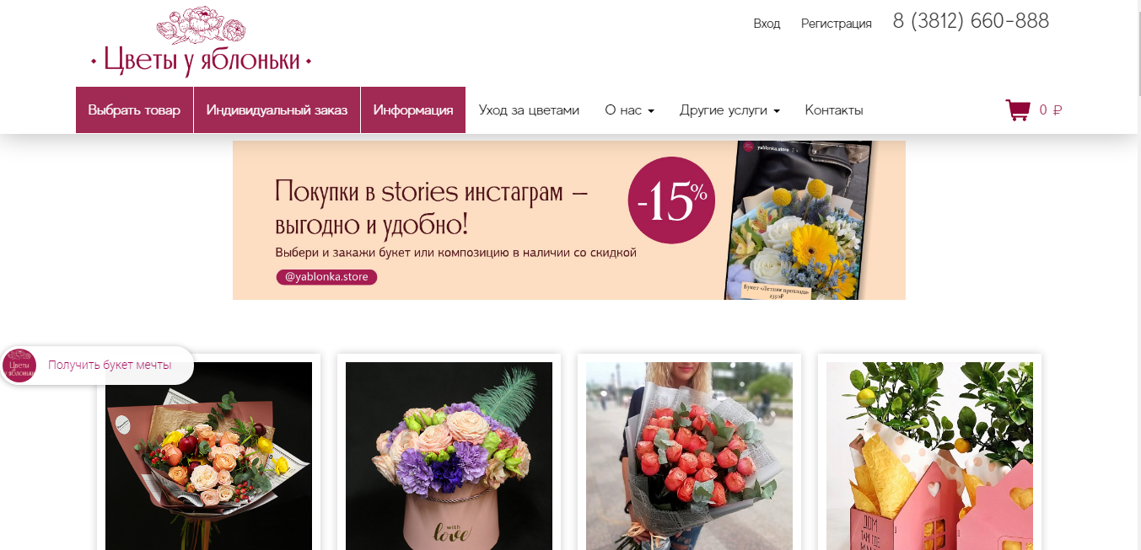

Рисунок 1 – Информационная система «Цветы у яблоньки»

## Анализ и обоснование выбора программного обеспечения

На рынке представлен огромный выбор программного обеспечения для разработки информационных систем разного уровня сложности и масштабности. Для данного проекта будет использоваться следующее ПО:

* СУБД MS SQL SERVER – система управления базами данных от компании Microsoft, которая великолепно работает в связке с Си подобными языками программирования. Данная СУБД обладает отличной скоростью работы, надежностью и относительной простотой в использовании;
* Язык программирования C# - созданный компанией Microsoft основанный на объектно-ориентированном подходе язык программирования идеально подходит для разработки данной информационной системы в силу своей относительной простоты написания кода, его отладки и поддержки. Немаловажным преимуществом является то, что данный ЯП является компилируемый, что в десятки раз увеличивает скорость работы написанных на нем приложений, нежели интерпретируемых аналогов в виде JavaScript и его Фреймворке Electron или PHP с его Symphony.

## Выбор и обоснования применения модели жизненного цикла реализуемого проекта

Под моделью жизненного цикла (ЖЦ) понимается структура, определяющая последовательность выполнения и взаимосвязи процессов, действий и задач, выполняемых на протяжении ЖЦ. Модель ЖЦ зависит от специфики информационной системы (ИС) и специфики условий, в которых последняя создается и функционирует.

Спиральная модель - охватывает каскадную модель. Расчленяет фазы на меньшие части. Позволяет гибко выполнять проектирование. Анализирует риски и управляет ими. Пользователи знакомятся с ПП на более раннем этапе благодаря прототипам.

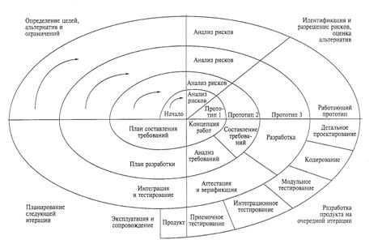

Рисунок 2 – Спиральная модель жизненного цикла ПО.

Разработка итерациями отражает объективно существующий спиральный цикл, создавая системы, позволяя переходить на следующую стадию, не дожидаясь полного завершения работы на текущей стадии, поскольку при итеративном способе разработки недостающую работу можно выполнить на следующей итерации.

Это наиболее подходящая модель жизненного цикла ПО для данного проекта

2 ПРОЕКТНАЯ ЧАСТЬ РАЗРАБОТАННОГО ПРОЕКТА

## 2.1 Проектирование графического пользовательского интерфейса

ЗАКЛЮЧЕНИЕ

Список использованных источников

1. Бен-Ган, Ицик Microsoft SQL Server 2014. Основы T-SQL [Текст]: Учебник / Ицик Бен-Ган. - М.: Эксмо, **2019. - 428** c.
2. Гуриков, С. Р. Введение в программирование на языке Visual C# [Текст]: Учебник / Москва: **Высшая школа**, **2017**. - 448 c.
3. Васильев, А.Н. Программирование на C# для начинающих. Особенности языка [Текст]: Учебник / А.Н. Васильев. - М.: ЭКСМО, 2017. - 128 c.
4. Гриффитс, И. Программирование на C# 5.0 [Текст]: Учебник / И. Гриффитс. - М.: ЭКСМО, 2016. - 208 c.
5. Вагнер, Б. Эффективное программирование на C#. 50 способов улучшения кода [Текст]: Учебник / Б. Вагнер. - М.: Вильямс И.Д., 2017. - 224 c.
6. Рихтер, Дж. CLR via C#. Программирование на платформе Microsoft. NET Framework 4.5 на языке C# [Текст]: Учебник/ Дж. Рихтер. - СПб.: Питер, 2018. - 351 c.
7. Хейлсберг, А. Язык программирования C#. Классика Computers Science [Текст]: Учебник/ А. Хейлсберг, М. Торгерсен, С. Вилтамут. — СПб.: Питер, 2016. — 784 c.
8. Тейлор, Аллен SQL для чайников [Текст]: Учебник / Аллен Тейлор. - М.: Вильямс, **2018.** - 416 c.
9. Фленов, М.Е. Библия C# (+ CD-ROM) [Текст]: Учебник / М.Е. Фленов. - М.: БХВ-Петербург, **2020. - 176** c.
10. Дунаев, В. В. Базы данных. Язык SQL для студента [Текст]: Учебник / В.В. Дунаев. - М.: БХВ-Петербург, **2017**. - 288 c.
11. Карвин, Билл Программирование баз данных SQL. Типичные ошибки и их устранение [Текст]: Учебник / Билл Карвин. - М.: Рид Групп, **2018**. - 336 c.
12. Молинаро, Энтони SQL. Сборник рецептов [Текст]: Учебник / Энтони Молинаро. - М.: Символ-плюс, **2016**. - 500 c.
13. Проектирование и реализация баз данных Microsoft SQL Server 2000. [Текст]: Учебный курс MCSE (+ CD-ROM). - М.: Русская Редакция, **2017**. - 664 c.
14. Селко, Джо SQL для профессионалов. Программирование [Текст]: Учебник / Джо Селко. - М.: ЛОРИ, **2015**. - 464 c.
15. Форта, Бен Освой самостоятельно SQL за 10 минут [Текст]: Учебник / Бен Форта. - М.: Вильямс, 2015. - 288 c.
16. Гниденко, И. Г. Технология разработки программного обеспечения [Текст]: Учеб. пособие для СПО / И. Г. Гниденко, Ф. Ф. Павлов, Д. Ю. Федоров. — М. : Издательство Юрайт, 2017. — 235 с.
17. Гордеев, С. И. Организация баз данных в 2 ч. Часть 2 [Текст]: Учебник для вузов / С. И. Гордеев, В. Н. Волошина. — 2-е изд., испр. и доп. — М.: Издательство Юрайт, 2019. — 501 с.
18. Кубенский, А. А. Функциональное программирование [Текст]: Учебник и практикум для академического бакалавриата / А. А. Кубенский. — М.: Издательство Юрайт, 2019. — 348 с.
19. Кудрявцев, К. Я. Методы оптимизации [Текст]: Учеб. пособие для вузов / К. Я. Кудрявцев, А. М. Прудников. — 2-е изд. — М.: Издательство Юрайт, 2019. — 140 с.
20. Лаврищева, Е. М. Программная инженерия и технологии программирования сложных систем [Текст]: Учебник для вузов / Е. М. Лаврищева. — 2-е изд., испр. и доп. — М. : Издательство Юрайт, 2019. — 432 с.
21. Стасышин, В. М. Базы данных: технологии доступа [Текст]: Учеб. пособие для СПО / В. М. Стасышин, Т. Л. Стасышина. — 2-е изд., испр. и доп. — М.: Издательство Юрайт, 2018. — 164 с.
22. Трофимов, В. В. Основы алгоритмизации и программирования [Текст]: Учебник для СПО / В. В. Трофимов, Т. А. Павловская ; под ред. В. В. Трофимова. — М.: Издательство Юрайт, 2019. — 137 с.
23. Тухфатуллин, Б. А. Численные методы расчета строительных конструкций. Метод конечных элементов [Текст]: Учеб. пособие для академического бакалавриата / Б. А. Тухфатуллин. — 2-е изд., испр. и доп. — М.: Издательство Юрайт, 2019. — 157 с.
24. Абрамов, С.А. Математические построения и программирование [Текст]: Учебник / С.А. Абрамов. - М.: Наука, **2016**. - 192 c.
25. Бекишев, Г.А. Элементарное введение в геометрическое программирование [Текст]: Учебник / Г.А. Бекишев, М.И. Кратко. - М.: Наука. Главная редакция физико-математической литературы, **2017**. - 144 c.
26. Мельчук, И.А. Автоматический синтаксический анализ [Текст]: Учебник / И.А. Мельчук. - М.: Редакционно-издательский отдел Сибирского отделения АН СССР, **2018**. - 358 c
27. Албахари Джозеф , Албахари Бен C# 6.0. Карманный справочник [Текст]: Учебник / Вильямс - М., 2015. - **318** c.
28. Культин Н. Microsoft Visual C# в задачах и примерах [Текст]: Учебник / БХВ-Петербург - М., 2015. - 320 c.
29. Подбельский В. В. Язык С#. Базовый курс [Текст]: Учебник / **РГГУ**- Москва, 2015. - 408 c.
30. Пржиялковский, В. В. Введение в Oracle SQL [Текст]: Учебник / В.В. Пржиялковский. - М.: Бином. Лаборатория знаний, Интернет-университет информационных технологий, **2016**. - 320 c.